3.1.3 Taking a Train乘火车
同学，你好！
出国旅行，如果你想走走停停，品着咖啡欣赏沿途的风景，乘坐火车是一种比较经济实惠的选择，也是一种难得的旅行体验。尤其在欧洲旅行，火车是最普遍的出行方式之一。欧洲铁路与欧洲文化密不可分，是旅行体验中不可或缺的一部分。

欧洲火车多为软席座椅，硬件设施齐全，车厢内座椅间宽敞舒适，餐饮简单用心。设计人性化，一般都有行李车厢，还有专门的可以允许携带宠物进入的车厢。
在美国，铁路已经不仅仅是一种交通方式，更是一种独一无二的观光体验，美国国铁的铁路线路各具特色。
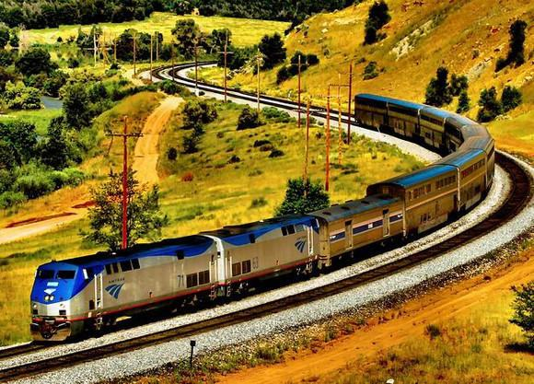
搭乘按观光列车标准打造的observation car观景车厢，观赏着窗外的海岸线，看看积雪的落基山，一定会感到非常满足。
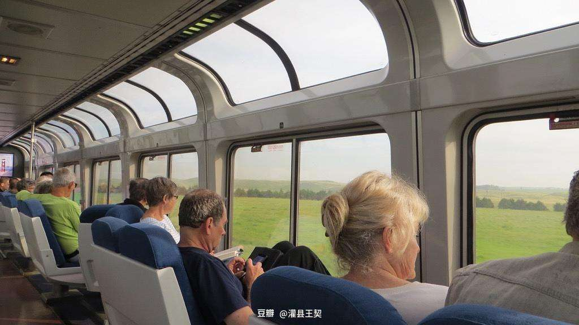
那么，在国外乘坐火车时，要注意哪些事项呢？让我们来看一段视频。
（插入视频：3.1.3-1乘火车 记者调查纽约火车上不文明现象 垃圾乱扔一人霸占三座睡觉 高清(480P) ）
通过视频，我们了解到在国外火车上发生的一些不文明行为，这些行为，不仅会妨碍正常的交通秩序，破坏旅行环境，有时还会因一时疏忽造成对他人的伤害。我们应该引以为戒，不要因为一段国外走红的铁路不文明行为成为“网红”。
好了，现在让我们跟随Peter的脚步，一起看看他在国外乘坐火车的经历吧。
（插入学生情景剧 (27乘火车 外教+男生视频) ）
看完视频，一起来学习在国外乘坐火车时，常用的语言表达。
1）视频中，Peter想了解火车在站点停留时间，向邻座乘客问道：
Do you know how long we are going to stay here?（您知道我们要在这里停留多久吗? ）
如果你想了解火车站点停留方面的信息，还可以用下面类似的句子来表达：
How long does this train stay at the station?（这列火车在这站停留几分钟？）
Does the train stop at all stations?（这趟车是逢站就停吗？）
How many stations will the train stop at?（这趟车会经停多少站？）
2）Peter想知道什么时候能到达目的地，接着问道：
What time do we get to the destination? （我们什么时候到达目的地? ）
句中destination/,destɪ'neɪʃ(ə)n/是n.“目的地，终点”的意思。
如果你想询问火车什么时候到站，还可以用下面类似的句子来表达：
How much longer will it take to get there?（还需要多久才能到那里？）
What time does the train arrive in Oxford?（这班火车什么时候到牛津？）
How long will this train take to go to Oxford?（这趟列车到牛津要花多长时间？）
这两句中提到的“Oxford/'ɒksfəd/ ”，是指牛津，

牛津因其世界一流学府牛津大学（Oxford University）和历史古迹而闻名于世。

除了视频中提到的乘坐火车时，常用的表达方式外，可能还会用到下面类似的表达用语：
3）当你想了解火车班次时，可以这样来询问：
How often does the train come?（多长时间一趟车？）
What is the next train for Oxford, please? （请问下班开往牛津的是哪次列车？）
4）当你想了解火车出发时间时，可以这样来询问：
When does the train leave?（这趟车几点开？）
What time does the train for Oxford depart every day?（去牛津的火车每天几点发车？）
句中depart/dɪ'pɑ:t/ 是v. “离开，出发，起程”的意思。
5）当你想了解火车快慢信息时，可以这样来询问：
Which train is faster?（哪班火车比较快？）
How much time would we save if we take the express?（如果我们坐快车，可以节省多长时间？）
句中“express/ ik' spres/ ”是指“快车”。
此外，火车的分类还有regular train/ 'regjulə trein/ 普通列车、stopping train / 'stɔpiŋ trein/ / local train / 'ləukl trein/ 慢车。
- 当你想了解是否需要转乘时，可以这样询问：
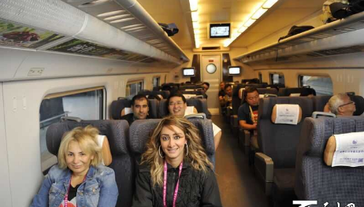

Is the next train a direct one?（下趟列车是直达列车吗？）
Do I need to change at Oxford Station?（我需要在牛津站转车吗？）
7）当你需要放置行李时，可以这样来表达：
Please help me put my luggage on the rack.（请帮我把行李放在行李架上。）
句中rack/ræk/ 是n．“行李架”的意思。
There is no place on the rack.（行李架上没有地方了。）
- 当你想了解火车上餐车情况时，可以这样来咨询：
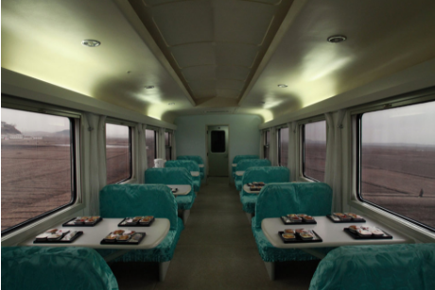
- Is there a restaurant car on the train?（这列火车有餐车吗？）
句中 a restaurant car 是指“餐车箱、餐车”的意思。
Where is the dining car?（餐车在几号车厢？）
句中the dining car也是指“餐车箱、餐车”的意思。
此外，“餐车箱、餐车”还可以用“ buffet car［bufei ka:]”表示。
- 当你想找列车长时，可以这样进行询问：
Excuse me. Can you tell me where I can find the train conductor?（打扰了，请问在哪里可以找到列车长？）


句中conductor/ kən'dʌktə/ 是n.“列车长”的意思，除此之外，还可以指“（公交车上的）售票员”。
好了，关于在国外乘坐火车时，常用的英语表达，就讲到这里了。
学完在国外乘坐火车时的相关知识和常用的英语表达后，在国外乘坐火车
时，你不会发愁了吧！
本次课就到这里了，see you!

